议项：PL.2 | 文件 C25/76-C
 | 2025年5月29日
 | 原文：英文
马来西亚的文稿
马来西亚举办2025年世界电信和信息社会日（WTISD）、2025年国际信息通信年轻女性日（GICT）以及国际电信联盟（国际电联）160周年华诞庆祝活动的反思 – 将国际电联的总体战略目标转化为切实的国家影响力
目的
本文件概述了2025年5月17日在马来西亚赛城举行的WTISD 2025、GICT 2025和国际电联160周年华诞庆祝活动的情况。此外，根据这些活动的讨论情况，本文件重点介绍了马来西亚在数字连通性和可持续数字化转型方面取得的成就。
理事会需采取的行动
请理事会将本文稿记录在案。
__________________
参考文件
马来西亚2025年世界电信和信息社会日（WTISD）、2025年国际信息通信年轻女性日（GICT）以及国际电信联盟（国际电联）160周年华诞庆祝活动；https://www.mcmc.gov.my/en/media/press-releases/malaysia-komited-bina-masa-depan-lebih-inklusif-m

1 背景
1.1 自1969年起，每年的5月17日都是世界电信日，以纪念1865年国际电联的成立和第一个《国际电报公约》的签署。1973年在西班牙马拉加-托雷莫利诺斯举行的国际电联全权代表大会通过第46号决议，正式确立了这一纪念日。
1.2 2005年11月，信息社会世界峰会（WSIS）呼吁联合国大会（联大）将5月17日定为“世界信息社会日”。此后，2006年3月27日，联大第60届会议通过了第A/RES/60/252号决议，正式将5月17日定为世界信息社会日，旨在让人们了解信息通信技术（ICT）给社会和经济发展带来的多种可能性以及弥合数字鸿沟的各种途径。
1.3 随后，2006年11月在土耳其安塔利亚举行的全权代表大会（PP-06）通过了经更新的第68号决议（2006年，安塔利亚，修订版），决定将庆祝国际电联成立和世界信息社会日的活动一并举办，称为“世界电信和信息社会日”（WTISD）。该决议还请成员国和部门成员每年在国家层面举办适当的活动来庆祝WTISD，以促进对话，思考理事会通过的主题，并与更广泛的国际电联成员分享成果。
1.4 除WTISD外，国际电联还在PP-10期间通过第70号决议（2010年，瓜达拉哈拉，修订版）提出了“信息通信年轻女性日”（GICT）举措，倡导数字包容。该举措旨在激励并赋能女青少年和年轻女性利用信息通信技术（ICT）改善她们的教育和社会经济状况，并鼓励她们从事科学、技术、工程和数学（STEM）以及科技相关领域的职业。自2011年4月8日启动以来，国际电联每年都会在四月的第四个星期四庆祝GICT。
1.5 自1958年2月3日以来，马来西亚一直是国际电信联盟（国际电联）的活跃成员，体现了其长期以来致力于推进全球电信和信息社会目标的承诺。作为对其所做贡献和积极参与的肯定，马来西亚多次当选国际电联理事国，在1973-1982年（1973年，马拉加-托雷莫利诺斯）、1990-1992年（1989年，尼斯）、1993-1994年（APP-92）、1999-2002年（PP-98）、2003-2006年（PP-02）、2007-2010年（PP-06）、2011-2014年（PP-10）以及最近一次在2023-2026年（PP-22）任期代表E区（亚洲和澳大拉西亚）。马来西亚通过在理事会中的作用，继续支持国际电联的战略方向，为全球ICT政策的制定做出贡献，并促进各成员国实现包容性的可持续数字化转型。
1.6 国际电联160周年华诞是国际电联自1865年作为国际电报联盟成立以来的一个历史性里程碑。作为联合国历史最悠久的专门机构，国际电联在推动全球电信和ICT发展方面发挥了关键作用。此次周年庆典旨在庆祝国际电联在国际合作方面的历史传统及其致力于构建包容、安全和互联的数字社会的长期使命。
1.7 2025年5月17日，马来西亚举办了为期一天的活动，同时庆祝三（3）个纪念日：WTISD 2025、GICT 2025和国际电联160周年华诞。活动期间，马来西亚安排了多场嘉宾讨论会和演讲环节。此次活动由马来西亚通信部部长拿督Fahmi Fadzil主持，国际电联东南亚及太平洋地区其他成员国代表Kishore Babu Yerraballa先生也出席了活动。此次活动吸引了超过500名参与者，七（7）家行业合作伙伴通过展台展示了各自的项目。
1.8 活动期间，马来西亚还发行了国际电联成立160周年纪念邮票（马来西亚版）。这套邮票是特制的，连同其它相关产品组合成一个邮折套装，如下图所示：
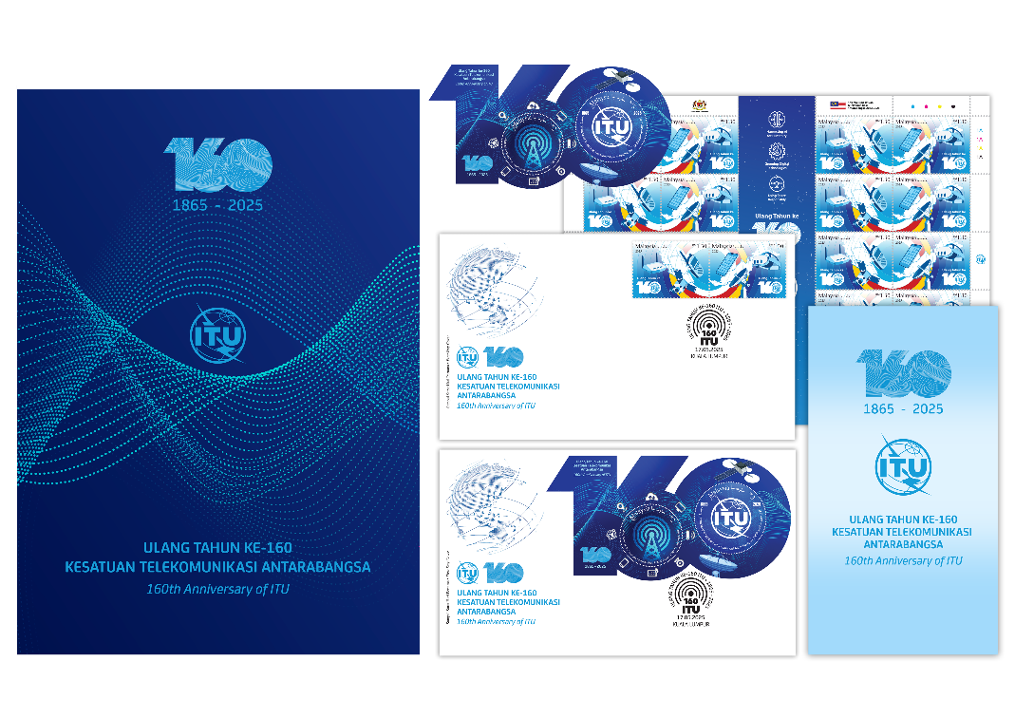

2 WTISD 2025

2.1 引言
2023年，国际电联理事会通过第1416号决议，将WTISD 2025的主题定为“在数字化转型中实现性别平等”，强调迫切需要通过包容性政策、教育和伙伴关系缩小性别差距和数字差距。这一纪念日强调了包容性政策、数字素养和合作努力的重要性，以确保每个人都能从数字化转型中受益。国际电联亚太区域代表处主任Atsuko Okuda博士在通过视频录制的主旨发言中，对马来西亚在促进数字包容性方面发挥的领导作用表示赞赏，并强调了教育、伙伴关系和青年参与在弥合数字性别鸿沟方面的作用。她呼吁继续开展合作，在马来西亚和亚太区域构建一个更加包容、安全和可持续的数字化未来。

2.2 对话1：未来的互联互通：通过变革性技术推进数字包容性
会议重点探讨了诸如5G、人工智能和网络安全等变革性技术在推进数字包容性方面的作用。会议强调了马来西亚通过国家数字基础设施计划（JENDELA）在数字基础设施方面取得的进展、宽带接入带来的社会经济效益以及网络安全和数字素养日益凸显的重要性。会议还探讨了监管演进和包容性培训计划对于确保面向未来、公平且可持续的数字化转型的重要意义。
主要成果：
– JENDELA在拓展基础设施方面的作用：马来西亚的JENDELA计划大大加快了宽带和5G的覆盖速度，实现了超过82.4%的5G覆盖率和98.66%的人口覆盖率，远远提前于预定时间。这种强大的基础设施为国家实现包容性数字化转型奠定了基础。
– 网络安全是数字信任的支柱：网络安全能力建设举措，包括农村推广和支持系统（例如诈骗举报热线、终止开关），增强了公众对数字服务的信心，这是实现更广泛的数字化和安全转型的重要推动因素。
– 发展面向未来、包容性的劳动力队伍：为女性和服务欠缺的群体提供免费培训以及“5G先锋者”课程等计划反映了马来西亚为确保其数字化未来具有包容性、技能驱动性和环保意识所做的努力，其中特别强调新兴岗位的技能提升。
– 通过数字包容为社区赋能：国家信息传播中心（NADI）、人工智能教学计划和智慧农业倡议等国家举措说明了有意义的连接如何通过使社区富有成效地、安全地和知情地参与数字经济，为社区赋能，而不仅局限在接入层面。

2.3 对话2：无边界连接：ICT如何推动可持续发展、平等和安全
会议探讨了ICT如何实现无边界连接，从而推动可持续发展、平等和安全。进行的主要讨论强调了真实世界的用户采用技术对最大限度地发挥技术影响力的重要性、ICT在城市和公用事业服务中的整合、绿色数字基础设施的发展以及教育在培养面向未来的数字化劳动力方面的作用。会议还强调了开展包容性跨部门合作的必要性，以确保数字化转型始终具有影响力和可持续性。
主要成果：
– 以用户为中心的技术采用：有效的数字化转型不仅取决于基础设施，还取决于现实世界的相关性和用户的采用。二维码和电子钱包等技术只有在与直接的日常需求联系起来时才得以推广，这凸显了设计能够解决实际公共问题的ICT解决方案的重要性。
– 下一代人才和基础设施准备情况：多媒体大学即将建成的人工智能和6G研究实验室，以及融入可持续发展理念的课程设置和与行业相关的项目，展示了教育如何培养出能够引领并支撑马来西亚数字经济发展的未来劳动力队伍。
– 智慧城市促进城市可持续发展：马来西亚电信公司（TM）在怡保推出的智慧城市举措采用人工智能驱动的交通管理和公共出行解决方案，展示了ICT如何通过更高效的基础设施来减少碳排放并提高城市生活质量。
– 加强国家和全球连通性：TM对CMEW6和ALC等海底光缆系统的投资使马来西亚成为区域和全球数字基础设施市场的重要参与者，增强了国家的数字复原力和经济竞争力。

3 GICT 2025

3.1 引言
GICT 2025的主题是“信息通信年轻女性促进包容性数字化转型”，强调了赋予女青少年和年轻女性相关技能和机会，让她们在数字时代发挥领导作用的重要性。国际电联东南亚及太平洋地区代表Kishore Babu Yerraballa先生在主旨发言中鼓励通过国际电联学院的免费课程进行终身学习，并重点介绍了诸如“人工智能向善”和保护上网儿童的工具等举措。他还肯定了马来西亚在数字领域的领导力，并呼吁加强跨部门合作，确保在数字化转型过程中不让任何一个人掉队。

3.2 袖珍讲座1：从学习者到领导者：赋能下一代科技女性
讲座聚焦于通过消除内部障碍、鼓励导师指导和推广包容性支持系统，赋能科技领域的女性实现从学习者到领导者的跨越。讲座强调了树立信心、日常榜样和有组织的导师指导计划在培养女性担任领导角色和推动包容性数字化转型方面的重要性。
主要成果：
– 导师指导计划是数字化人才发展的催化剂：有组织的导师指导计划为年轻女性创造了在数字和科技领域获得实践经验的途径，培养了对可持续数字化转型至关重要的更加多元化、技能更加娴熟的数字化劳动力队伍。
– 树立信心，解锁数字领域的领导力：克服内部障碍能够让更多女性进入数字行业的领导岗位，推动在数字连通性举措中实现性别包容的创新与决策。
– 积极的伙伴关系强化了包容的数字生态系统：男性倡导者参与支持和激励女性领导者的工作，培养了一种协作文化，增强了组织推动可持续数字化转型的能力。
– 日常赋能推动基层数字化变革：在社区内持续给予一些简单的鼓励和良好的示范，有助于数字素养和领导力的可持续发展，确保更多人参与到数字经济中来。

3.3 袖珍讲座2：科技惠及所有人：多样性如何推动创新 – 以及为何让儿童的意见起主导作用
讲座强调，在数字创新过程中充分听取儿童的意见至关重要，这样才能开发出安全、易用又能保障儿童权利的技术。讲座强调了真正让儿童参与的重要性，并倡导共同设计方法，积极让儿童（包括有特殊需要的儿童）参与进来。讨论强调要坚持联合国儿童基金会（UNICEF）以儿童为中心的AI原则，根据当地情况调整全球最佳做法，并制定对性别敏感的政策。与会者认为，让青年有意义地参与政策制定和宣传工作，对于在数字时代保护和赋能儿童至关重要。
主要成果：
– 通过儿童参与实现包容性创新：让儿童作为共同设计者参与进来，可确保数字技术满足不同的需求，提高可及性和安全性，这些是可持续数字化转型的关键因素。
– 基于儿童权利的数字设计方法：将符合儿童权利（如隐私、安全、自主权）的保障措施融入其中，促进值得信赖的数字环境，支持长期的数字包容。
– 有意义的参与，真实的参与：让儿童真正参与决策，从小培养他们的数字素养和能力，促进数字生态系统的可持续发展。
– 在本地推行以儿童为中心的全球人工智能原则：应用UNICEF的原则，调整适用行之有效的国际儿童保护政策，增强了马来西亚在新兴数字技术环境中保护儿童的能力，确保可持续和公平的数字连接。

4 马来西亚在数字连通性和可持续数字化转型方面的成就
4.1 在国家层面，马来西亚在JENDELA计划下继续努力推动互联网连接的进步。截至2025年第一季度，已有超过924万个场所接入高速互联网和光纤连接，超过了到2025年达到900万的最初目标。马来西亚的移动宽带网速中位数已达到169.04 Mbps，人口密集地区的互联网覆盖率已提升至98.66%，正稳步朝着全国全面覆盖的目标迈进。
4.2 马来西亚更广泛的数字化愿景不仅限于基础设施建设。5G的成功部署使人口密集地区的覆盖率达到82.4%，移动普及率达到51.56%。这一进步正在扩大教育、医疗保健、制造业和农村发展等各行各业获得数字服务和机会的渠道。
4.3 这些努力得到了强有力的公私合作的支持，确保数字化转型具有包容性、公平性和可持续性。马来西亚致力于确保每一位公民，无论背景或地域，都能获得数字工具和机会并从中受益。
4.4 马来西亚的成就也获得了国际认可。在2025年巴塞罗那世界移动通信大会（MWC）上，中兴通讯马来西亚公司的“5G极简专网支撑的新文娱”斩获“GSMA Foundry创新奖”。此外，马来西亚通信和多媒体委员会（MCMC）的JENDELA计划被评为WSIS奖获奖项目（2023年），面向半岛原住民社区的数字推广计划被评为WSIS奖领军项目（2024年）。2025年，由马来西亚主导的25项举措入围WSIS奖，创下马来西亚入围数量之最。其中，有四（4）项举措被评为WSIS奖领军项目。
4.5 其中一个项目名为NADI，它为来自不同背景的马来西亚人提供数字扫盲和技能提升课程。NADI弥补了基础设施可用性与实际能力之间的差距，确保连通性转化为有意义且持久的赋能。
4.6 马来西亚正在大力推动女性融入ICT行业。2025年，教育部宣布，从2026年开始，全寄宿制学校中70%的学生将选择科学、技术、工程和数学（STEM）专业，目标是培养60 000名技能型人才，以满足诸如半导体和电子等高科技行业日益增长的需求。目前，女性占技术劳动力的35%，到2023年，女性劳动力参与率达到51.6%。这些统计数据反映出马来西亚对促进数字和科技领域性别平等的兴趣和投入与日俱增。
4.7 为了进一步实现ICT领域的女性赋能，截至2025年3月，NADI培训了4 000多名企业家，其中包括3 390多名女性。这项举措支持包容性的数字创业，特别是在服务不足的社区。2025年的目标是培训7 000名学员，使他们掌握通过电子商务平台拓展业务的技能，这是践行马来西亚对地方经济发展和社区赋能的承诺的一部分。
4.8 马来西亚也始终保持警惕，确保营造一个安全可靠的数字环境。马来西亚继续组织工作，保护用户免受网络威胁，保护个人数据安全，并促进负责任的互联网使用。“Kempen Internet Selamat”运动就是其中一项举措，旨在提高社会各阶层，特别是弱势群体的网络安全意识。
4.9 马来西亚认识到，包容性数字化转型不仅关乎接入问题，还涉及安全、素养和赋能。在此方面，马来西亚将继续努力，鼓励年轻女性和服务欠缺的群体将自己视为ICT领域的领导者，其创意和创新能够塑造数字世界的未来。

5 结论
马来西亚庆祝WTISD 2025、GICT 2025和国际电联160周年华诞的活动展示了成员国如何能够成功地将国家举措与国际电联的战略目标相契合。取得的主要成就，如82.4%的5G覆盖率、科技行业35%的女性参与率以及25项WSIS奖提名，彰显了可供其他国家效仿的模式。马来西亚的综合性利益攸关多方方法体现了国际电联各项举措对资源的有效利用以及产生的重大影响。这一经验为公私伙伴关系、包容性数字化转型和国际合作提供了宝贵的启示。马来西亚秉承自1958年以来对国际电联的长期承诺，将大力发展基础设施与NADI等包容性计划相结合，以确保连通性转化为赋能。鼓励国际电联在此基础上，通过支持知识共享平台和建立区域中心，推动全球数字化发展。

______________

